
Základní škola a mateřská škola J. A. Komenského
v Novém Strašecí
Komenského nám. 209, 271 01 Nové Strašecí
tel. 311 240 401, 311 240 400, email: zsnovstra@email.cz

- ČÍSLO PROJEKTU: 1.4 OP VK
- NÁZEV: VY_12_INOVACE_11
- AUTOR: Mgr. Mária Bradnová, Mgr. Zdeňka Baueorvá
- OBDOBÍ: 2012 - 13
- ROČNÍK: 4.

- VZDĚLÁVACÍ OBLAST: Člověk a jeho svět
- VZDĚLÁVACÍ OBOR: 1. stupeň
- TÉMATICKÝ OKRUH: Místo kde žijeme
- TÉMA: Jarní rostliny I.

- ANOTACE: Materiál je možné použít na interaktivní tabuli k výkladu a procvičení učiva. Žáci poznávají druhy, význam a využití jarních rostlin.

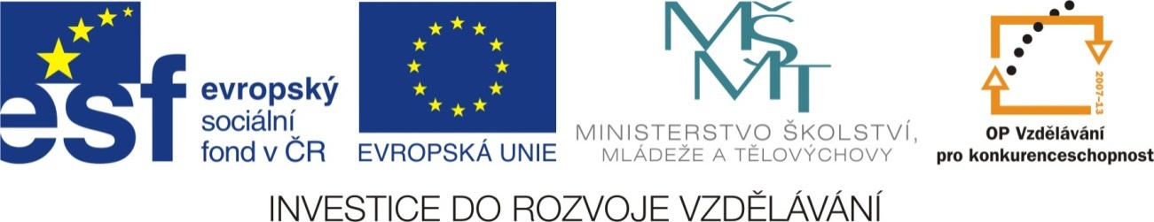

Jarní rostliny I.

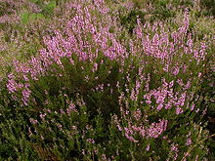
Vřes obecný

- rostlina určena k výrobě
košťat
- potrava pro ovce a jeleny
- ozdobná rostlina v zahradách
a parcích
- léčitelství – močové cesty,
revmatismus, dna
- keř – 20-50 cm výšky
- vyžaduje kyselé půdy

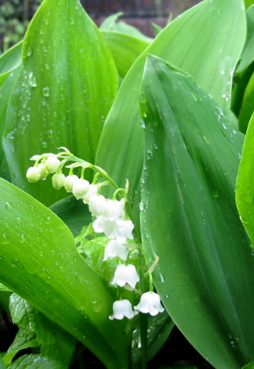
Konvalinka vonná

- vytrvalá jedovatá rostlina
- plazivý větvený oddenek
- stonek - stvol
- list jednoduchý, řapíkatý
- květ – hrozen
- plod – jedovaté semenné
bobule
- léčivá rostlina – srdce,
epilepsie
- výroba mýdel, voňavek
a šňupacích tabáků

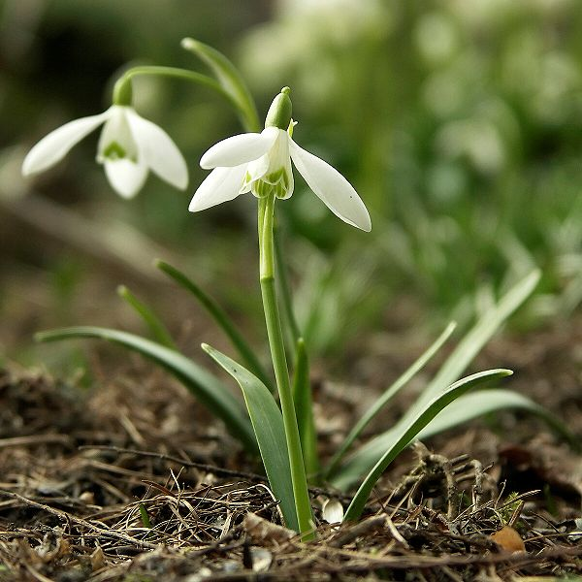
Sněženka podsněžník

- jarní rostlina
- cibule
- stonek – stvol
- list – jednoduchý, úzký,
přisedlý
- květ – jednoduchý
- mírně jedovatá rostlina
- výskyt – v zahradách, parcích,
listnatých i smíšených lesích

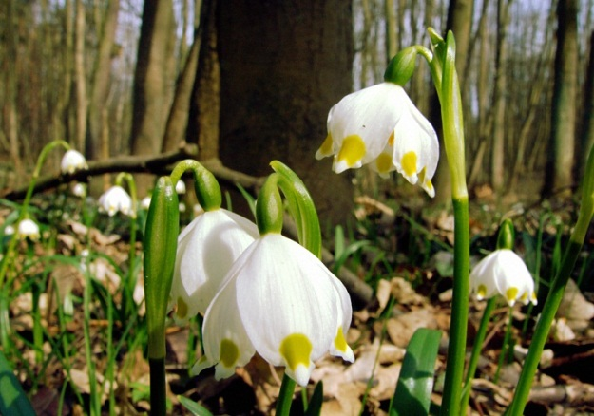
Bledule jarní

- vytrvalá jarní rostlina
- cibule
- list – jednoduchý, přisedlý
- květ – jednoduchý
- rostlina zahrad
- v ČR roste ve vlhkých lesích

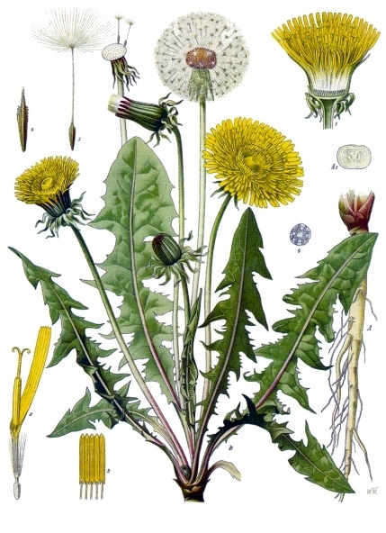
Pampeliška lékařská

- smetanka lékařská
- při poškození roní mléko
(latex)
- vytrvalá plevelná bylina
- houževnatý zásobní kořen
- listy – jednoduché - vhodné
do salátů, (přízemní růžice)
- stonek – stvol
- květ – jednoduchý (úbor)
- plod – nažka
- léčivka – kořen, list
- květ – pampeliškový med,
limonáda

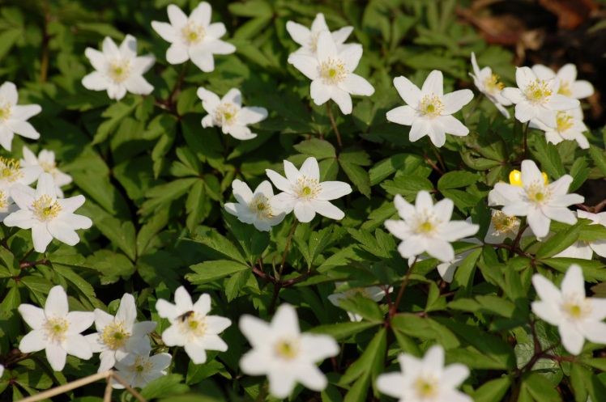
Sasanka hajní

- vytrvalá jarní bylina
- kořen – oddenek
- stonek – lodyha
- list – složený
- květ jednoduchý
- roste na březích potoků
a v zahradách
- využití ve farmakologii

Metodický návod:

Text lze rozdělit na jednotlivé kartičky.
Kartičky můžou sloužit pro žáky jako výpisky.
Učitel může texty namnožit žákům a nechat jim to místo výpisků vlepit do sešitů.
Žáci můžou skládat kartičky k sobě jako pexeso (obrázek + text).
Učitel si může kartičky zalaminovat a použít při opakování učiva.

Použité zdroje:

Http://cs.wikipedia.org/wiki/V%C5%99es_obecn%C3%BD. In: Wikipedia: the free encyclopedia [online]. San Francisco (CA): Wikimedia Foundation, 2012 [cit. 2013-06-12]. Dostupné z: http://cs.wikipedia.org/wiki/V%C5%99es_obecn%C3%BD

Http://cs.wikipedia.org/wiki/Konvalinka_vonn%C3%A1. In: Wikipedia: the free encyclopedia [online]. San Francisco (CA): Wikimedia Foundation, 2012 [cit. 2013-06-12]. Dostupné z: http://cs.wikipedia.org/wiki/Konvalinka_vonn%C3%A1

Http://cs.wikipedia.org/wiki/Sn%C4%9B%C5%BEenka_podsn%C4%9B%C5%BEn%C3%ADk. In: Wikipedia: the free encyclopedia [online]. San Francisco (CA): Wikimedia Foundation, 2012 [cit. 2013-06-14]. Dostupné z: http://cs.wikipedia.org/wiki/Sn%C4%9B%C5%BEenka_podsn%C4%9B%C5%BEn%C3%ADk

Http://cs.wikipedia.org/wiki/Bledule_jarn%C3%AD. In: Wikipedia: the free encyclopedia [online]. San Francisco (CA): Wikimedia Foundation, 2012 [cit. 2013-06-12]. Dostupné z: http://cs.wikipedia.org/wiki/Bledule_jarn%C3%AD

Http://cs.wikipedia.org/wiki/Pampeli%C5%A1ka_l%C3%A9ka%C5%99sk%C3%A1. In: Wikipedia: the free encyclopedia [online]. San Francisco (CA): Wikimedia Foundation, 2012 [cit. 2013-06-14]. Dostupné z: http://cs.wikipedia.org/wiki/Pampeli%C5%A1ka_l%C3%A9ka%C5%99sk%C3%A1

Http://cs.wikipedia.org/wiki/Soubor:Anemone_nemorosa_001.JPG. In: Wikipedia: the free encyclopedia [online]. San Francisco (CA): Wikimedia Foundation, 2012 [cit. 2013-06-12]. Dostupné z: http://cs.wikipedia.org/wiki/Soubor:Anemone_nemorosa_001.JPG

